**Vragen Mobile Application Development**

Soorten apparaten:

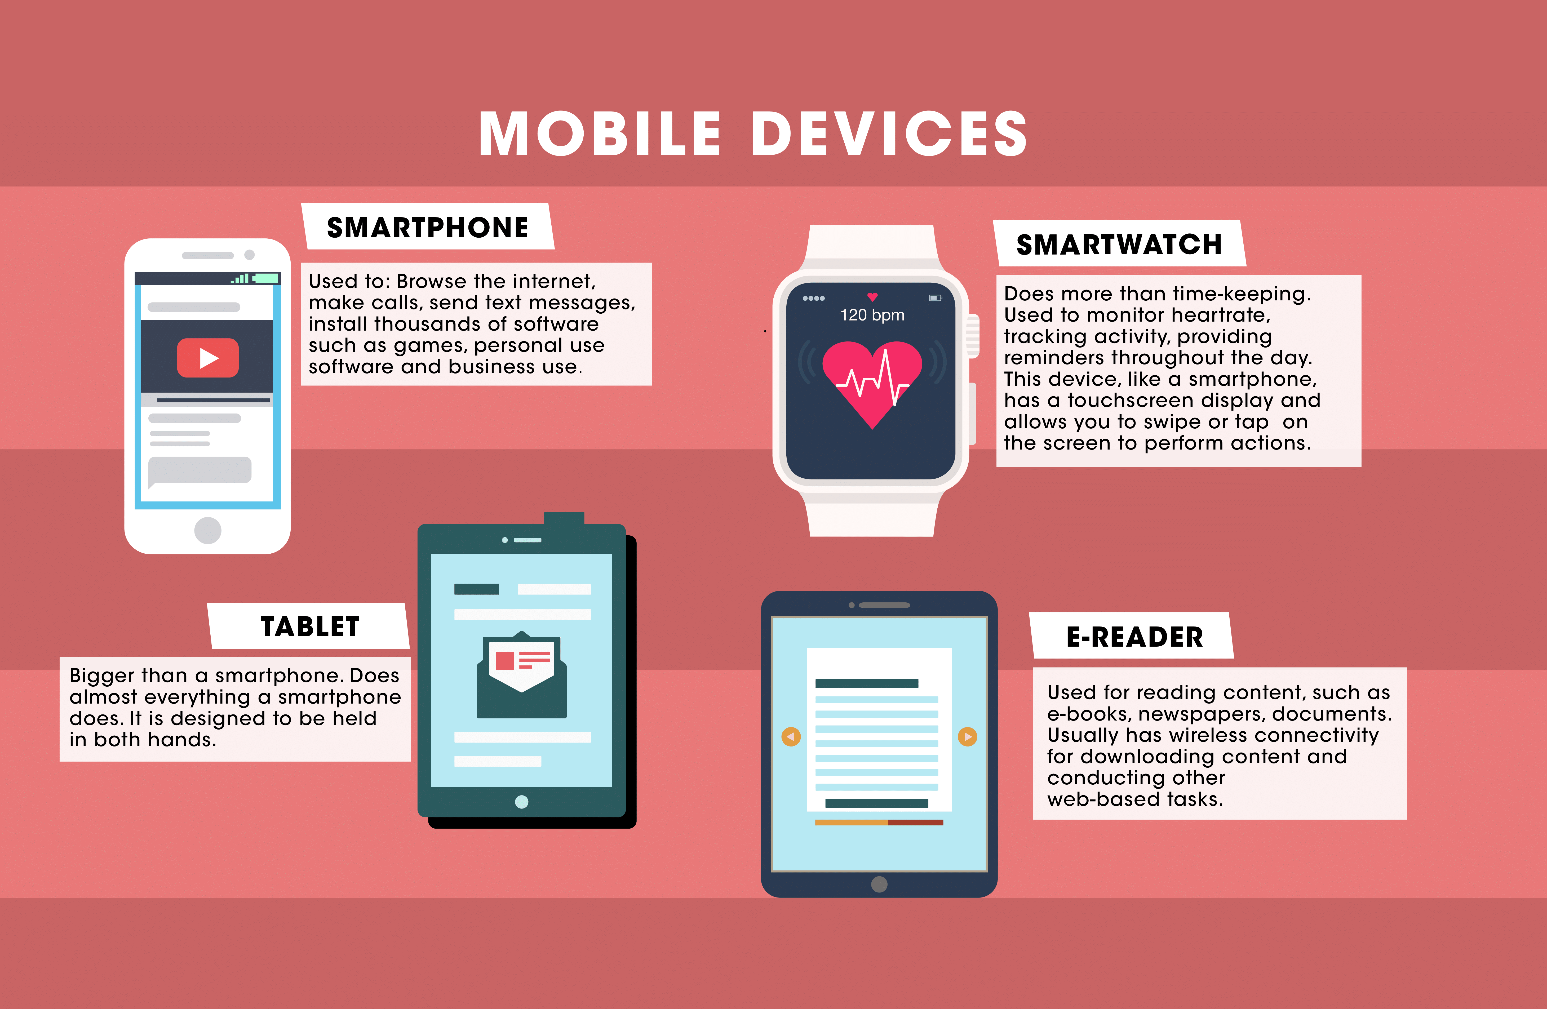

Mobiele devices zijn bijvoorbeeld: Smartphones, tablets, smartwatches en e-readers.

Je hebt ook verschillende besturingsystemen voor mobiele devices zoals linux, ios, android en windows. Hier zijn ook verschillende soorten varianten per type apparaat bijvoorbeeld bij de apple watch watchos (gebaseerd op ios). Dit zorgt er voor dat het voor elk apparaat het zo geoptimaliseerd mogelijk is. Het marktaandeel van Apple in de smartwatchindustrie is dan ook 28% van wereldwijde verzendingen, wat erg veel is sinds er veel competitie is.

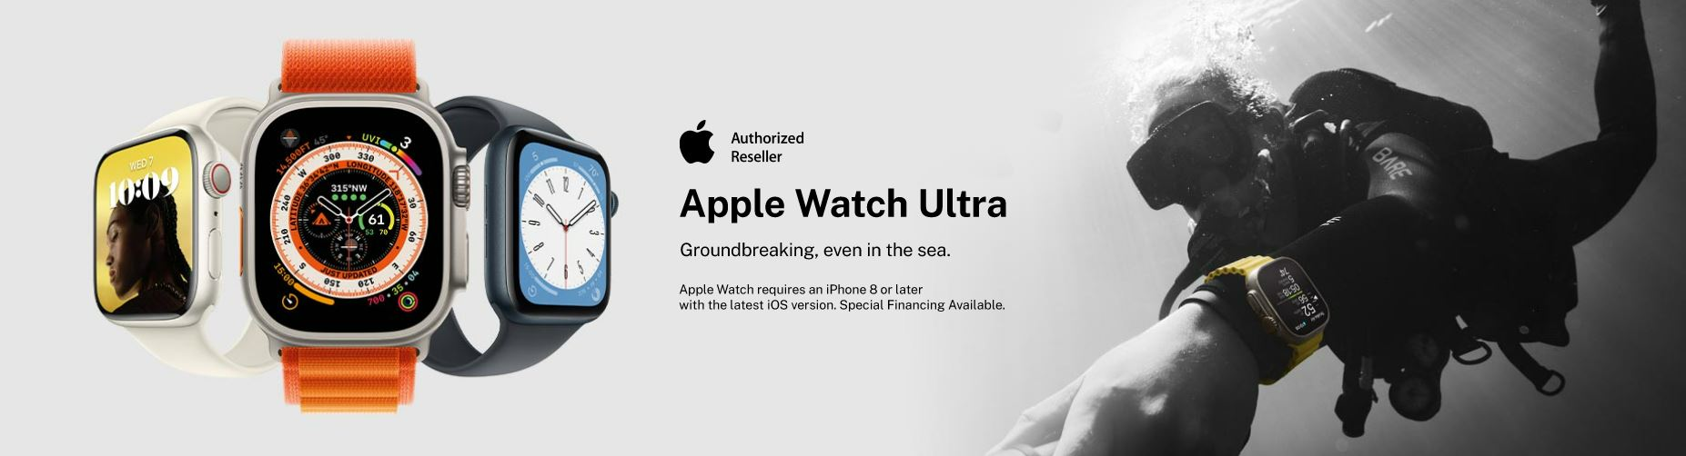

Bekende merken van mobiele telefoons zijn op dit moment Samsung, Apple, Google en Xiaomi. De bekenste is op dit moment samsung met een wereldwijde marktaandeel 19,9%.

Typische kenmerken van mobiele devices zijn bijvoorbeeld schermresolutie, schermformaat, besturingsysteem, opslag, netwerk en batterijcapaciteit. Dit zijn typische kenmerken van mobiele apparaten.

Typische functies van zulke telefoons zijn bijvoorbeeld fotos maken, videos maken, webbrowsen, videos bekijken, muziek luisteren en chatberichten sturen.

Verschillende apps:

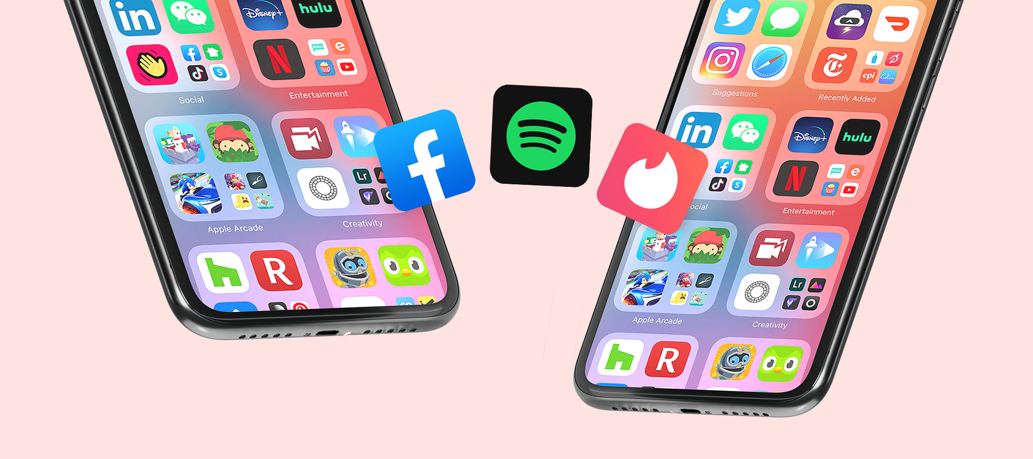

Je hebt verschillende technische types van mobiele apps. Dit zijn bijvoorbeeld native apps, web apps en hybrid apps. Voordelen en nadelen per type zijn bijvoorbeeld:

1. Native apps:

Voordelen: hoge prestaties, toegang tot hardware en betere gebruikerservaring.

Nadelen: hogere ontwikkelskosten, lange ontwikkeltijd en meerdere codebases.

1. Web apps:

Voordelen: een codebase, geen installatie en snelle updates.

Nadelen: Beperkte toegang tot hardware, niet offline en lage prestaties.

1. Hybrid apps:

Voordelen: een codebase, snelle ontwikkeling en toegang tot hardware via plugins.

Nadelen: licht lagere prestaties, externe frameworks/plugins en UI/UIX niet platform-specifiek.

Apps in elke category zijn bijvoorbeeld: M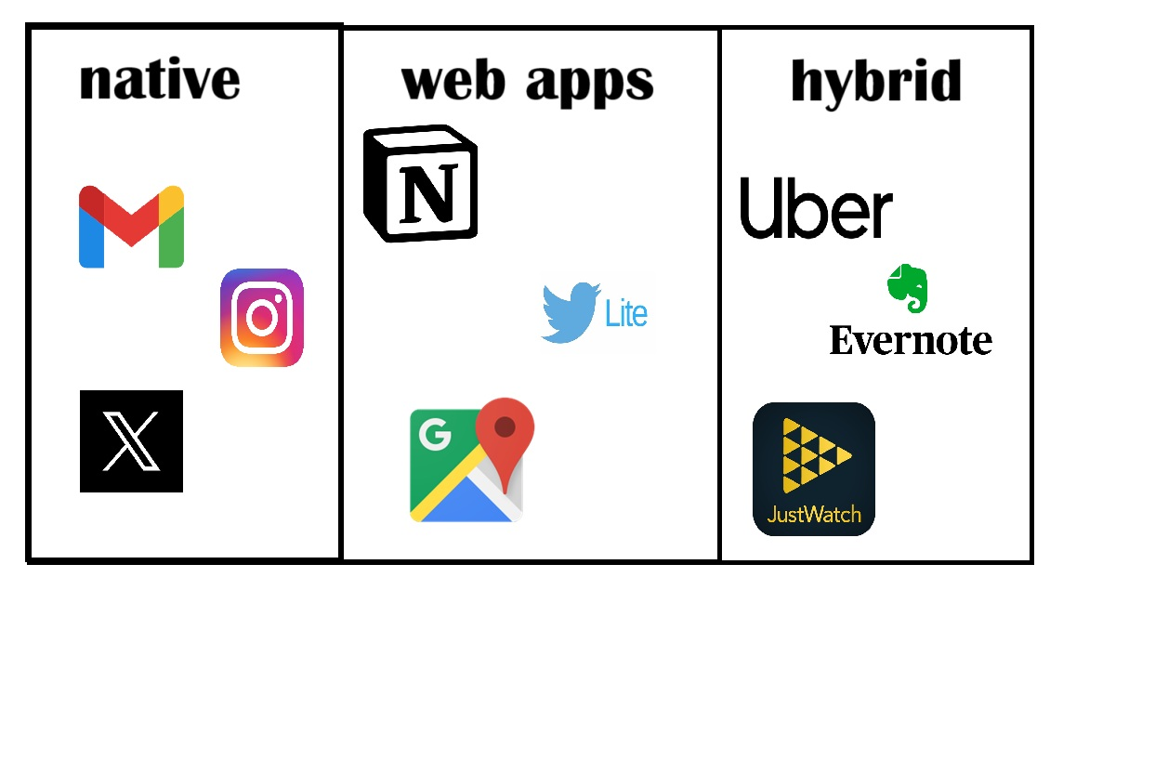

Mobile Application Development:

Een IDE is een programma die software developers ondersteunt bij het ontwikkelen van computersoftware.

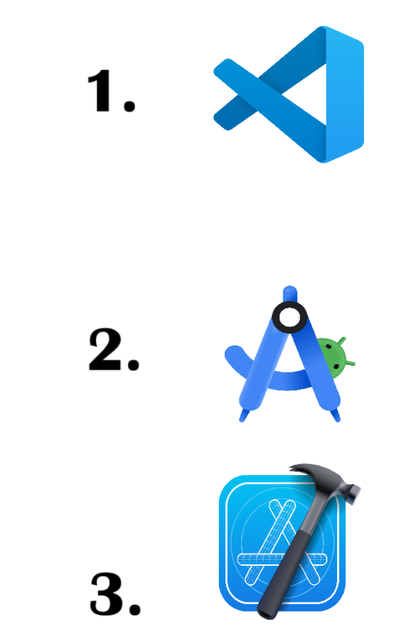

In deze programmeer talen is niet mogelijk om mobiele applicaties te developen. VSCode voor bijvoorbeeld react native, flutter en ionic. Android studio voor het developen van Android apps en Xcode voor het developen van apple apps.

BRONNEN

<https://www.open.edu/>

<https://www.statista.com/>

<https://www.gadgets360.com/>

<https://my.idc.com/>

<https://nl.wikipedia.org/>